TERRASEM mit neuer Profiline Komfortsteuerung
Intelligent, effizient aussäen mit Pöttinger
Die TERRASEM Sämaschinen vereinen Effizienz mit höchster Einsatzflexibilität und präziser Saatgutablage. Um den Forderungen der Praxis nach mehr Bedienerfreundlichkeit zu entsprechen, wurde für die Universalsätechnik die neue Profiline Komfortsteuerung entwickelt.

Komfortabel bedient
Profiline beschreibt die Komfortsteuerung aller hydraulischen Funktionen der TERRASEM Universalsätechnik. Dabei werden die Maschinen lediglich über die Load Sensing-Anschlüsse des Traktors mit Öl versorgt und alle Werkzeuge über einen Hydraulikblock elektrohydraulisch angesteuert. Die Bedienung erfolgt per Tastendruck am Terminal oder automatisiert per Task Controller über Section und Variable Rate Control. Alle Arbeitswerkzeuge werden dabei automatisch und exakt positioniert. Die Regelung von Gebläse und Schardruck erfolgt ebenfalls automatisch.

Exakt einstellen und dabei Zeit sparen
Während des Arbeitseinsatzes lassen sich die Werkzeuge an die jeweiligen Bedingungen präzise anpassen. Unabhängig von Section Control lassen sich auch Hub- und Senkreihenfolgen der Werkzeuge zeit- oder wegbasiert einstellen. Eine Deaktivierung einzelner Werkzeuge ist ebenfalls möglich.
Durch die intelligente Steuerung können Aushubwege begrenzt werden. Durch die kürzeren Hub- und Absenkzeiten sind schnellere Wendezeiten am Vorgewende möglich. Die Sensorüberwachung ermöglicht einen selbstständigen Klappvorgang der Maschine.

Vorgewendesteuerung (Headland Control)
Die Funktion Vorgewendesteuerung (Headland Control) setzt die Maschine punktgenau an der Vorgewendelinie aus und wieder ein. Ohne Task Controller erfolgt die Bedienung per Knopfdruck. Bei der Verwendung der Task Controller Funktionen TC-GEO/TC-SC geschieht das Heben und Senken über deren Signal.

Task Controller Geo
Durch die Freischaltungen Task Controller Geo und Section Control ist eine Maschinenbedienung über Applikationskarten möglich. Die Arbeitstiefe der Scheibenegge, Schardruck und Saat- und Düngermengen werden dann teilflächenspezifisch angesteuert. Damit können wertvolle Ressourcen effizient eingesetzt und dadurch eingespart werden.
Pöttinger stellt seine Kompetenz im digitalen Bereich bei den TERRASEM Modellen unter Beweis und macht sie agrirouter-fähig.

Bildervorschau:
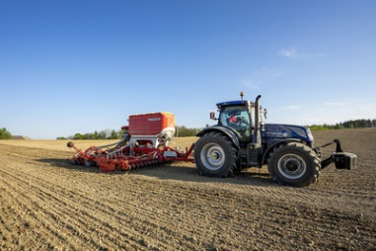 | 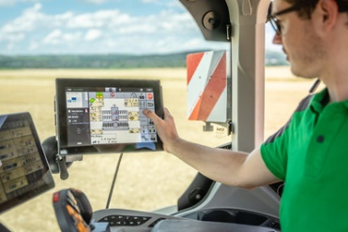
Die TERRASEM V 6000 D Z mit neuer Profiline Komfortsteuerung für intelligente Aussaat | TERRASEM mit neuer Profiline Komfortsteuerung
https://www.poettinger.at/de_at/newsroom/pressebild/102523 | https://www.poettinger.at/de_at/newsroom/pressebild/102089

Weitere druckoptimierte Bilder: http://www.poettinger.at/presse

